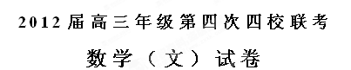
（满分150分，考试时间120分钟）
命题：长治二中 康杰中学 忻州一中 临汾一中
第Ⅰ卷
一、选择题：本大题共12小题，每小题5分．每小题给出的四个选项中，只有一项是符合题目要求的．
1．已知$i$为虚数单位，若复数$z_{1}=1−i$，$z_{2}=2+i$，则$z_{1}⋅z_{2}=$
A．$3−i$ B．$2−i$ C．$1−i$ D．$2+2i$
2．已知集合$A、B$，$A=\left\{x|−2≤x<2\right\}$，$A∪B=A$，则集合$B$不可能为
A．$∅$ B．$\left\{x|0≤x≤2\right\}$ C．$\left\{x|0<x<2\right\}$ D．$\left\{x|0≤x<2\right\}$
3．为了得到函数$y=3⋅(\frac{1}{3})^{x}$的图象，可以把函数$y=(\frac{1}{3})^{x}$的图象
A．向左平移3个单位长度 B．向右平移3个单位长度
C．向左平移1个单位长度 D．向右平移1个单位长度
4．下列函数中，周期为$π$，且图象关于直线$x=\frac{π}{3}$对称的函数是
A．$f(x)=2\text{sin}(\frac{x}{2}+\frac{π}{3})$ B．
C． D．
5．双曲线$\frac{x^{2}}{a^{2}}−\frac{y^{2}}{3}=1(a>0)$有一个焦点与抛物线$y^{2}=8x$的焦点重合，则双曲线的渐近线方程为
A．y=$±\frac{1}{2}x$ B．y=$±2x$ C．y=$±\frac{\sqrt{3}}{3}x$ D．y=$±\sqrt{3}x$
6．执行如图所示的程序框图输出的结果是
A．-3 B．-2 C．2 D．3
7．一个几何体的三视图及部分数据如图所示，侧视图为等腰三角形，俯视图为正方形，则这个几何体的体积等于
A． B． C． D．
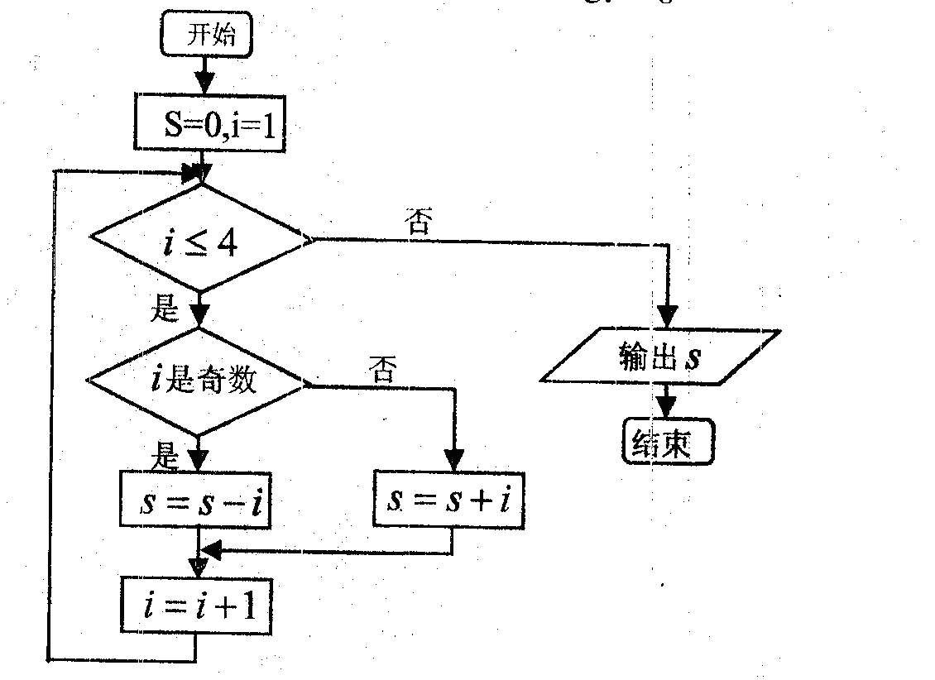
第6题图
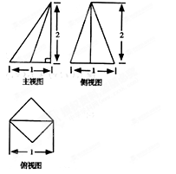
第7题图

8．已知等比数列$\left\{a_{n}\right\}$的公比$q>0$且$q≠1$，又$a_{6}<0$，则
A． B．
C． D．[来源:学科网]
9．下列各命题中正确的命题是
① “若$a,b$都是奇数，则$a+b$是偶数”的逆否命题是“若$a+b$不是偶数，则$a,b$都不是奇数”；
② 命题“$∃x∈R,x^{2}+1>3x$”的否定是“$∀x∈R,x^{2}+1≤3x$” ；
③ “函数$f(x)={\text{cos}}^{2}\text{ax}−{\text{sin}}^{2}\text{ax}$的最小正周期为$π$” 是“$a=1$”的必要不充分条件；
④“平面向量$\vec{a}$与$\vec{b}$的夹角是钝角”的充分必要条件是“$\vec{a}⋅\vec{b}<0$” ．
A．②③ B．①②③ C．①②④ D．③④
10．已知实数$x,y$满足$\begin{aligned}\left\{y≥1 | \right.\left\{y≤2x−1 | \right.\end{aligned}$，若目标函数$z=x−y$的最小值是$−1$，则此目标函数的最大值为
A．1 B．2 C．3 D．5
11．设曲线$B(−1,−\frac{3}{2})$在点$S_{Δ\text{AOB}}=\frac{1}{2}⋅|\text{AB}|⋅|{\text{OF}}_{1}|=\frac{1}{2}×3×1=\frac{3}{2}$处的切线与$x$轴的交点横坐标为$x_{n}$，则
$l$…$y=k(x+1),k≠0$的值为
A．$\left\{\begin{matrix}y=k(x+1) \\ \frac{x^{2}}{4}+\frac{y^{2}}{3}=1\end{matrix}\right.$ B．$−1$ C．$(3+4k^{2})x^{2}+8k^{2}x+4k^{2}−\text{12}=0$ D．1
12．对实数a和b，定义运算“⊗”：a⊗b＝设函数f(x)＝(x²－2)⊗(x－x²)，
x∈R，若函数y＝f(x)－c的图象与x轴恰有两个公共点，则实数c的取值范围是
A．(－∞，－2]∪ B．∪
C．∪ D．(－∞，－2]∪

第Ⅱ卷
本卷包括必考题和选考题两部分，第13～第21题为必考题，每个试题考生都必须作答，第22～24题为选考题，考生根据要求作答．
二、填空题：本大题共4小题，每小题5分．
13．已知向量$\vec{a}=\left(1,2\right) , \vec{a}⋅\vec{b}=5 , \left|\vec{a}−\vec{b}\right|=2\sqrt{5}$，则$\left|\vec{b}\right|$等于
14．在△ABC中，内角A、B、C的对边分别是a、b、c，若，，则角A=
15．等差数列$\left\{a_{n}\right\}$中，$a_{3}=8,a_{7}=\text{20}$，若数列$\left\{\frac{1}{a_{n}a_{n+1}}\right\}$的前$n$项和为$\frac{4}{\text{25}}$，则$n$的值为
16．已知P、A、B、C是球O表面上的点，PA⊥平面ABC，ACBC，AC =1，BC=，PA=，则球O的表面积为
三、解答题：解答应写出文字说明，证明过程或演算步骤．
17．（本小题满分12分）已知向量$\vec{a}=(m,−1),\vec{b}=(\text{sin}x\text{,cos}x)$，$f(x)=\vec{a}⋅\vec{b}$且满足．
（1）求函数的最大值及其对应的值；
（2）若$f(α)=\frac{1}{5}$，求$\frac{\text{sin}2α−2{\text{sin}}^{2}α}{1−\text{tan}α}$的值．
18．（本小题满分12分）如图，在四棱锥P—ABCD中，PA⊥平面ABCD，四边形ABCD为正方形，PA＝AB＝4， G为PD的中点，E点在AB上，平面PEC⊥平面PDC．[来源:学科网]
（1）求证：AG∥平面PEC；
（2）求点G到平面PEC的距离．
19．（本小题满分12分）某同学在生物研究性学习中，想对春季昼夜温差大小与黄豆种子发芽多少之间的关系进行研究，于是他在4月份的30天中随机挑选了5天进行研究，且分别记录了每天昼夜温差与每天每100颗种子浸泡后的发芽数，得到如下资料：
日期 | 4月1日 | 4月7日 | 4月15日 | 4月21日 | 4月30日
温差$x/°C$ | 10 | 11 | 13 | 12 | 8
发芽数$y/{}$颗 | 23 | 25 | 30 | 26 | 16

（1）从这5天中任选2天，记发芽的种子数分别为$m,n$，求事件“$m,n$均不小于25”的概率．
（2）从这5天中任选2天，若选取的是4月1日与4月30日的两组数据，请根据这5天中的另三天的数据，求出$y$关于$x$的线性回归方程$\hat{y}=\hat{b}x+\hat{a}$；
（3）若由线性回归方程得到的估计数据与所选出的检验数据的误差均不超过2颗，则认为得到的线性回归方程是可靠的；如果选取的检验数据是4月1日与4月30日的两组数据，试问（2）中所得的线性回归方程是否可靠？
（参考公式：$\hat{b}=\frac{\sum_{i=1}^{n}{x_{i}y_{i}−n\overline{x}\overline{y}}}{\sum_{i=1}^{n}{x_{i}^{2}−n{\overline{x}}^{2}}}$，$\hat{a}=\overline{y}−\hat{b}\overline{x}$）（参考数据：$\sum_{i=1}^{3}{x_{i}y_{i}}=\text{977}$，$\sum_{i=1}^{3}{x_{i^{2}}}=\text{434}$）
20． (本小题满分12分) 已知椭圆C的对称中心为原点O，焦点在$x$轴上，离心率为$\frac{1}{2}$，且过点$(1,\frac{3}{2})$．
（1）求椭圆C的方程；www .x kb1.com
（2） 过椭圆C的左焦点$F_{1}$的直线$l$与椭圆C相交于$A,B$两点，若$Δ\text{AOB}$的面积为$\frac{6\sqrt{2}}{7}$，求圆心在原点O且与直线$l$相切的圆的方程．
21．（本小题满分12分）已知函数．高中数学辅导网
（1）设a＞0，若函数$f(x)$在区间上存在极值，求实数a的取值范围；
（2）如果当x1时，不等式恒成立，求实数k的取值范围．
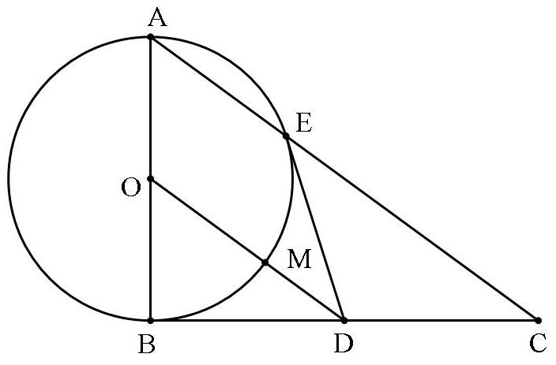
请考生在22，23，24三题中任选一题作答，如果多做，则按所做的第一题记分．做答时，用2B铅笔在答题卡上把所选题目对应的标号涂黑．
22. (本小题满分10分)选修4-1：几何证明与选讲
如图，$Δ\text{ABC}$为直角三角形，$∠\text{ABC}={\text{90}}^{∘}$，以$\text{AB}$为直径的圆交$\text{AC}$于点$E$，点$D$是$\text{BC}$边的中点，连$\text{OD}$交圆$O$于点$M$.
（1）求证：$O,B,D,E$四点共圆；
（2）求证：$2{\text{DE}}^{2}=\text{DM}⋅\text{AC}+\text{DM}⋅\text{AB}$.
23. (本小题满分10分)选修4-4：坐标系与参数方程新课 标 第 一网
在平面直角坐标系中，直线的参数方程为$\left\{\begin{matrix}x=−1+\frac{3}{5}t \\ y=−1+\frac{4}{5}t\end{matrix}\right.$(为参数）.若以坐标原点为极点，轴正半轴为极轴建立极坐标系，则曲线的极坐标方程为$ρ=\sqrt{2}\text{sin}(θ+\frac{π}{4})$.
（1）求曲线C的直角坐标方程； （2）求直线被曲线所截得的弦长.
24.（本小题满分10分）选修4－5：不等式选讲
函数$f(x)=|x−1|+|x−2|$
（1）画出函数$y=f(x)$的图象；
（2）若不等式$|a+b|+|a−b|≥|a|f(x)(a≠0,a,b∈R)$恒成立，求实数$x$的范围.
2012届高三年级第四次四校联考
数学（文）参考答案

一、选择题：
1．A 2．B 3．D 4．C 5．D 6．C 7．A 8．B 9．A 10．C 11．B 12．D

二、填空题
13．5 14． 15．16 16．9π

三、解答题

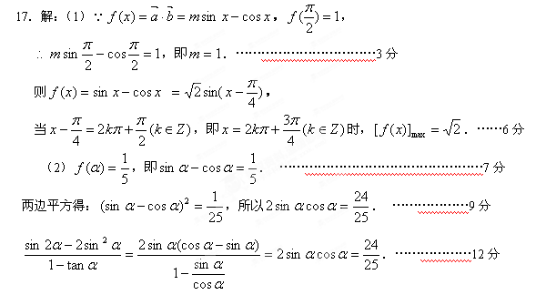
18．（1）证明：∵CD⊥AD，CD⊥PA ，∴CD⊥平面PAD ∴CD⊥AG，
又PD⊥AG， ∴AG⊥平面PCD． …………………………2分
在平面PEC内，过点E作EF⊥PC于F，因面PEC⊥面PCD ，且交线为PC，
∴EF⊥平面PCD． …………………………4分

∴EF∥AG，又AG $(1,\frac{3}{2})$面PEC，EF $\frac{1}{a^{2}}+\frac{\frac{9}{4}}{\frac{3}{4}a^{2}}=1$面PEC， ∴AG∥平面PEC． ………6分
（2）由AG∥平面PEC知A、G两点到平面PEC的距离相等
由（1）知A、E、F、G四点共面，又AE∥CD ∴ AE∥平面PCD

∴ AE∥GF，∴ 四边形AEFG为平行四边形，∴ AE＝GF ，PA＝AB＝4，
G为PD中点，FG$a=2$CD， ∴FG＝2 ∴ AE＝FG＝2．……………9分
∥
＝
∴ $c=1,b^{2}=4−1=3$， 又EF⊥PC，EF＝AG$\frac{x^{2}}{4}+\frac{y^{2}}{3}=1$．
P
A
G
D
C
B
E
F
O
∴ $S_{Δ\text{EPC}}$$l⊥x$． [来源:Zxxk.Com][来源:学+科+网]
又 $A(−1,−\frac{3}{2})$，∴$\frac{1}{3}S_{Δ\text{EPC}}⋅h=\frac{\text{16}}{3}$，即$A(−1,\frac{3}{2})$，

∴$B(−1,−\frac{3}{2})$，∴ G点到平面PEC的距离为$S_{Δ\text{AOB}}=\frac{1}{2}⋅|\text{AB}|⋅|{\text{OF}}_{1}|=\frac{1}{2}×3×1=\frac{3}{2}$．………………………12分
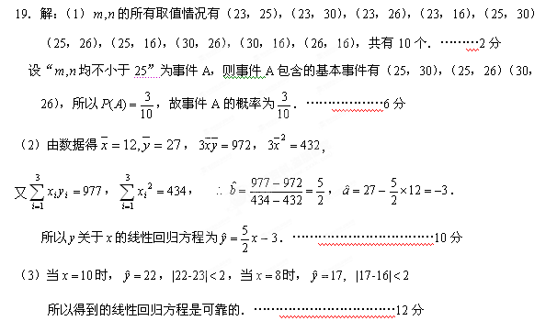

20．解： (1) 设椭圆C的方程为$\frac{x^{2}}{a^{2}}+\frac{y^{2}}{b^{2}}=1(a>b>0)$，由题意可得$e=\frac{c}{a}=\frac{1}{2}$，
又$a^{2}=b^{2}+c^{2}$，所以$b^{2}=\frac{3}{4}a^{2}$．……………2分
又椭圆C经过点$(1,\frac{3}{2})$，所以$\frac{1}{a^{2}}+\frac{\frac{9}{4}}{\frac{3}{4}a^{2}}=1$，解得$a=2$．……………4分
所以$c=1$，$b=\sqrt{3}$，则椭圆C的方程为$\frac{x^{2}}{4}+\frac{y^{2}}{3}=1$．……………6分
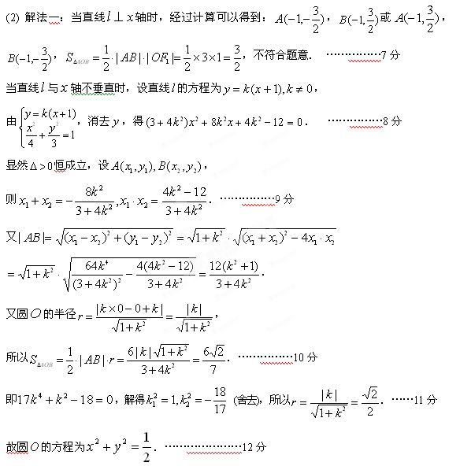
解法二：设直线$l$的方程为$x=\text{ty}−1$．
由$\left\{\begin{matrix}x=\text{ty}−1 \\ \frac{x^{2}}{4}+\frac{y^{2}}{3}=1\end{matrix}\right.$，消去$x$，得$(4+3t^{2})y^{2}−6\text{ty}−9=0$，显然$Δ>0$恒成立．……8分
设$A(x_{1},y_{1}),B(x_{2},y_{2})$，则$y_{1}+y_{2}=\frac{6t}{4+3t^{2}},y_{1}⋅y_{2}=−\frac{9}{4+3t^{2}}$．……………9分
所以$|y_{1}−y_{2}|=\sqrt{(y_{1}+y_{2})^{2}−4y_{1}y_{2}}=\frac{\text{12}\sqrt{t^{2}+1}}{4+3t^{2}}$，
所以$S_{Δ\text{AOB}}=\frac{1}{2}⋅|F_{1}O|⋅|y_{1}−y_{2}|$$=\frac{6\sqrt{t^{2}+1}}{4+3t^{2}}=\frac{6\sqrt{2}}{7}$．……………10分
化简，得$\text{18}t^{4}−t^{2}−\text{17}=0$，解得$t_{1}^{2}=1,t_{2}^{2}=−\frac{\text{17}}{\text{18}}$ (舍去)．
又圆$O$的半径$r=\frac{|0−t×0+1|}{\sqrt{1+t^{2}}}=\frac{1}{\sqrt{1+t^{2}}}$，所以$r=\frac{\sqrt{2}}{2}$．……………11分
故圆$O$的方程为$x^{2}+y^{2}=\frac{1}{2}$．…………………12分www .xkb1. com
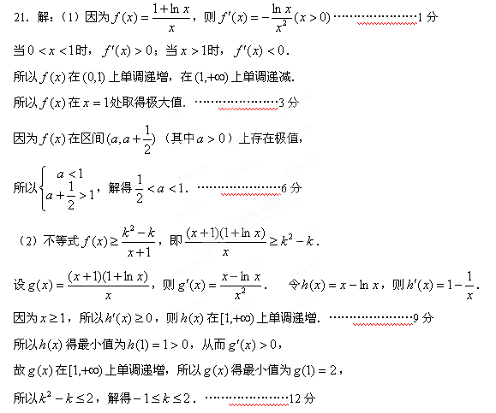
22． 解：（1）连接$\text{BE}$，则$\text{BE}⊥\text{EC}$ ----------------1分
又$D$是$\text{BC}$的中点，所以$\text{DE}=\text{BD}$ ----------------3分
又$\text{OE}=\text{OB},\text{OD}=\text{OD}$，所以$Δ\text{ODE}≃Δ\text{ODB}$，所以$∠\text{OBD}\text{=∠}\text{OED}={\text{90}}^{∘}$
故$D,E,O,B$四点共圆． -------------5分
(2) 延长$\text{DO}$交圆于点$H$．
$∵{\text{DE}}^{2}=\text{DM}⋅\text{DH}=\text{DM}⋅(\text{DO}+\text{OH})=\text{DM}⋅\text{DO}+$$\text{DM}⋅\text{OH}$ ------------8分
$∴{\text{DE}}^{2}=\text{DM}⋅(\frac{1}{2}\text{AC})+\text{DM}⋅(\frac{1}{2}\text{AB})$，即$2{\text{DE}}^{2}=\text{DM}⋅\text{AC}+\text{DM}⋅\text{AB}$--------10分
23． 解：(1) 由$ρ=\sqrt{2}\text{sin}(θ+\frac{π}{4})$得：$ρ=\text{cos}θ+\text{sin}θ$
两边同乘以$ρ$得：$ρ^{2}=ρ\text{cos}θ+ρ\text{sin}θ$ -------------3分
∴$x^{2}+y^{2}−x−y=0$ 即 $(x−\frac{1}{2})^{2}+(y−\frac{1}{2})^{2}=\frac{1}{2}$ -----------5分
（2）将直线参数方程代入圆C的方程得：$5t^{2}−\text{21}t+\text{20}=0$ ------------6分[来源:学#科#网Z#X#X#K]
$∴t_{1}+t_{2}=\frac{\text{21}}{5},t_{1}t_{2}=4$ ------------8分
$∴|\text{MN}|=\left|t_{1}−t_{2}\right|=\sqrt{(t_{1}+t_{2})^{2}−4t_{1}t_{2}}=\frac{\sqrt{\text{41}}}{5}$ ------------10分
